Taller Integrador: Patrones de diseño

# Sistema de Requerimientos Académicos.

# Objetivos

* Evaluar que patrones de diseño se deben utilizar en el desarrollo de un sistema.
* Aplicar varios patrones de diseño dentro de un mismo sistema.

# Requerimientos del sistema:

Se desea desarrollar un sistema para el Ministerio de Educación, mediante el cual estudiantes de distintas Instituciones Educativas (escuelas, colegios y universidades) puedan consultar información relacionada a sus calificaciones.

El sistema debe utilizar patrones de diseño y buenas prácticas de programación. Además, debe ejecutarse en una estación (PC de escritorio) disponible en la oficina principal de dicho ministerio.

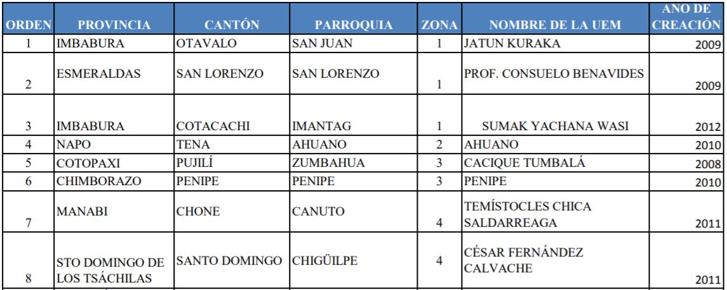Para mostrar las opciones del sistema primero debe elegir la Institución Educativa donde está matriculado el estudiante y mostrar los datos almacenados de esa institución. Pero, como programa piloto se desea soportar primero las siguientes Unidades Educativas del Milenio, pero después se deberán agregar otras Instituciones de Educativas:

Luego debe mostrar un menú con las opciones permitidas por la institución Educativa.

Unidad Educativa del Milenio JATUN KURAKA:

* 1. Imprimir promedio de calificaciones de estudiante con escala extranjera.
  2. Elegir otra institución.

Unidad Educativa del Milenio PROF. CONSUELO BENAVIDES:

1. Imprimir el certificado de estudiante matriculado.
2. Elegir otra institución.

Unidad Educativa del Milenio SUMAK YACHANA WASI:

1. Imprimir el certificado de estudiante matriculado.
2. Imprimir promedio de calificaciones de estudiante con escala extranjera.
3. Elegir otra institución.

Las opciones mostradas dependen de ciertos convenios firmados entre las instituciones educativas y el ministerio de educación. Por lo tanto, estas funcionalidades son opcionales para las instituciones educativas (Use datos estáticos de prueba).

Para imprimir el certificado de estudiante matriculado, se debe pedir el número de matrícula del estudiante y verificarlo con el listado de estudiantes matriculados en la institución elegida. El certificado debe mostrar la información de la institución junto con el nombre completo, la matrícula y el promedio del estudiante.

Por otro lado, actualmente se tiene un listado de países que han firmado convenios con el ministerio de educación para convalidar las calificaciones de los estudiantes, siempre y cuando se utilicen las escalas provistas por dichos países. Pero, en el mediano o corto plazo se espera firmar más convenios con otros países para poder realizar la convalidación de calificaciones de estudiantes que desean ir a estudiar en el extranjero.

|  |  |  |  |  |  |  |
| --- | --- | --- | --- | --- | --- | --- |
| Nro | País | Escala del país | Aprobado | Muy Bueno | Sobresaliente | Excelente |
| 1 | Ecuador | 2.0 🡪 10.0 | 7.0 🡪 7.9 | 8.0 🡪 8.9 | 9.0 🡪 9.5 | 9.5 🡪 10.0 |
| 2 | Alemania | 4.0 🡪 1.0 | 4.0 🡪 2.1 | 2.0 🡪 1.4 | 1.3 🡪 1.1 | 1.0 |
| 3 | Estados Unidos de América | D+ 🡪 A+ | D+ 🡪 C+ | B- 🡪 B+ | A- 🡪 A+ | A |

# Desarrollar

1. Indique que patrones podrían servir dentro del desarrollo de este sistema. (explique)
   1. Creacionales.

Builder: Permite la creación de un objeto complejo, a partir de una variedad de partes que contribuyen individualmente a la creación y ensamblación del objeto mencionado; centraliza el proceso de creación en un único punto, de tal forma que el mismo proceso de construcción pueda crear representaciones diferentes. Para crear los menús de opciones de cada institución ya que es el mismo proceso de creación, pero diferentes representaciones.

* 1. Estructurales.

Decorator: El patrón decorator permite añadir responsabilidades a objetos concretos de forma dinámica. Sirve para añadir nuevas opciones a los menús de manera dinámica.

* 1. De Comportamiento.

Strategy: Encapsula algoritmos en clases, permitiendo que éstos sean reutilizados e intercambiables. En base a un parámetro, que puede ser cualquier objeto, permite a una aplicación decidir en tiempo de ejecución el algoritmo que debe ejecutar. Serviría para implementar el calculo de escala para los diferentes países.

1. Analice el diagrama de clases adjunto e indique ventajas y desventajas del uso de cada patrón de diseño utilizado.

**Builder.**

Ventajas:

* Separa el código de construcción del de representación.
* Las clases que definen la representación interna del producto no aparecen en la interfaz del Builder.
* Da mayor control en el proceso de construcción.

Desventajas:

* Contribuye a la complejidad del programa

**Decorator:**

Ventajas.

* Es más flexible que la herencia: utilizando diferentes combinaciones de unos pocos tipos distintos de objetos decorator, se puede crear muchas combinaciones distintas de comportamientos. Para crear esos diferentes tipos de comportamiento con la herencia se requiere que definas muchas clases distintas.
* Evita que las clases altas de la jerarquía estén demasiado cargadas de funcionalidad.

Desventajas.

* Provoca la creación de muchos objetos pequeños encadenados, lo que puede llegar a complicar la depuración.
* La flexibilidad de los objetos decorator los hace más propenso a errores que la herencia. Por ejemplo, es posible combinar objetos decorator de diferentes formas que no funcionen, o crear referencias circulares entre los objetos decorator.

**Strategy.**

Ventajas.

* Permite que los comportamientos de los Clientes sean determinados dinámicamente sobre un objeto base.
* Simplifica los Clientes: les reduce responsabilidad para seleccionar comportamientos o implementaciones de comportamientos alternativos. Esto simplifica el código de los objetos Cliente eliminando las expresiones if y switch.

Deventajas.

* Contribuye a la complejidad del programa.

1. Proponga un nuevo diagrama de clases que ayude a manejar las fallas del diagrama anterior.
2. Implemente su solución.